І. ОПИСОВА ЧАСТИНА

1.1 ІНФОРМАЦІЙНИЙ БЛОК.

Теоретичні основи формування діалогічного мовлення дітей старшого дошкільного віку
Однією з невід’ємних складових в дошкільному віці є формування одного з видів зв’язного мовлення – діалогічного мовлення, яке має важливе значення для інтелектуального розвитку, формування особистісних якостей, як ініціативність, доброзичливість, креативність.
Діалог – це природний спосіб спілкування та розвитку. Він допомагає нам ділитися думками, пізнавати нове, розуміти інших та формувати власну думку. У розвинених формах діалог є більш складним, ніж просто розмова в повсякденних ситуаціях. Він вимагає від учасників уважності, критичного мислення та здатності аргументувати свою точку зору [31].
Як для дитини так і для педагога освітній процес за своєю сутністю є діалогічним. Головне, щоб була взаємопов’язана діяльність всіх учасників на засадах педагогічного партнерства [11].
Суб’єкт-суб’єктна діалогова взаємодія є не лише способом спілкування, але й засобом пізнання світу дитиною і розумінням дорослими пізнавальних запитів, вражень, уявлень, що забезпечує дитині можливість виступати соціально активним учасником взаємодії з іншими людьми в подальшому [10].
Кожен діалог складається з діалогічних єдностей – сукупності реплік, які пов’язані між собою за змістом. Репліки можуть виражати думки, їх сприйняття та реакцію на них.
Звертаючись до словника української мови, визначили дефініцію поняття «діалог» (від грецьк. dialogos – розмова між двома людьми) як:
1. Частиною літературного твору, в якому відбувається розмова двох осіб.
2. Літературним твором, написаним у формі бесіди [33].
Також, у педагогічному словнику окреслено дефініцію поняття «діалог» (від грецьк. dialogos – розмова, бесіда):
1) В художній літературі: є розмовою між двома або кількома особами в художньому творі, в театральних виставах.
2) У педагогіці: є формою уникнення різних конфліктних ситуацій шляхом обміну думками та узгодження спільної позиції [14].
В педагогічній теорії та практиці польського педагога та лікаря
Я. Корчака, серед його ідей дитиноцентризму «особистісно-орієнованого орієнтиру взаємодії дитини та дорослого», важливе місце відведено діалогу. Поняття «діалог» це не просто розмова, а спосіб комунікації та пізнання. Педагог стверджував, що правда не може бути знайдена однією людиною, а тільки в процесі діалогічної взаємодії між дорослим і дитиною [26].
На думку А. Карнаухової, вагомою властивістю діалогу під час виховання дітей дошкільного віку є: має бути у партнерській взаємодії, спрямованим на взаєморозуміння, спільним пошуком рішень. Це забезпечує самостійну творчу активність особистості та особистісний розвиток дитини [41].
Отже, діалог – це взаємодія, розмова двох осіб, яка складається із реплік: запитань і відповідей. Зміст діалогу доповнюється невербальними засобами виразності: мімікою, жестами, а також інтонацією та ситуацією в якій перебувають співрозмовники.
Поняття «діалогічне мовлення» ми маємо розглядати в контексті поняття комунікація, яке містить не лише мовленнєвий, а й психологічний, соціально-культурний аспекти. Комунікація як діяльність потребує розвитку компетентностей, творчих мовленнєвих вмінь.
У дітей старшого дошкільного віку мовлення стає засобом спілкування, воно є розгорнутим. Найбільш сприятливою для розвитку комунікації є ситуація, в якій партнерові по грі або дорослому потрібно щось роз’яснити, переконати
Відповідно особистісно-орієнтованого підходу, розвиток діалогічного мовлення в дошкільному віці відбувається за умови включення супроводу активного мовленнєвого середовища паралельно в декількох системах: „дитина – дитина”, „дитина – дорослий”, „дитина – однолітки”.
Спілкування дитини з дорослим є першоджерелом формування мовлення, осново. і важливою умовою формування психологічних якостей і здібностей дитини: мовлення, мислення, пам’яті, емоційної сфери, уяви. Від якості і частоти спілкування залежить рівень сформованості особистості.
Але, не менш важливим фактором розвитку мовлення є спілкування і однолітків, де діти засвоюють соціальний досвід, вибудовують відносини за певними правилами [19].
Діалогічне мовлення – це процес безпосередньої взаємодії двох або більше учасників спілкування, яке визначається висловлюваннями і репліками, взаємними зауваженнями, враженнями та побажаннями.
Діалогічне мовлення характеризується такими особливостями:
- Ситуативність. Діалогічне мовлення тісно пов'язане з конкретною ситуацією, у якій воно відбувається. Часто суть діалогу можна зрозуміти лише враховуючи ситуацію в якій він відбувається;
- Емоційна забарвленість. Діалогічне мовлення часто емоційно забарвлене. У діалозі співрозмовники висловлюють свої думки, почуття та емоції, адже діалог містить фрази «Словника емоцій»: здивування, захоплення, незадоволення та інше;
- Спонтанність. Діалогічне мовлення є спонтанним, тобто не може бути заздалегідь сплановано. У процесі діалогу співрозмовники реагують один на одного, відгукуються на репліки один одного.
Виходячи із зазначених особливостей діалогічного мовлення, варто розвивати у дітей старшого дошкільного віку вміння з ініціативою розпочати діалог, вчасно реагувати на репліки та зацікавити співрозмовника до продовження розмови.
В. Любашина у своєму дисертаційному дослідженні визначила діалогічне вміння дітей старшого дошкільного віку як здатність спілкуватися (вступаючи, підтримуючи, завершуючи розмову) з іншими людьми, дотримуючись правил мовленнєвого етикету, висловлюючи свої думки та почуття логічно та зв'язно, а також правильно структуруючи та інтонаційно оформлюючи свою мову [25].
Звертаємо увагу, що для формування діалогічного мовлення дітей необхідно зробити акцент не на накопичення знань, умінь та навичок, а на їх застосування в життєдіяльності, на розкриття та вдосконалення можливостей та здібностей, що дозволяє впевнено налагоджувати соціальні відносини.
Л. Галаєвська зазначає, що діалогічна компетентність характеризується комплексом знань, умінь і навичок, що забезпечують можливості нам сприймання, розуміння, інтерпретування текстів, які містять сенсово-змістову інформацію, що стосуються освітнього матеріалу, а також усвідомлення власної структури задля побудови загального простору, діалогічного розуміння [7].
У новій редакції Державного стандарту дошкільної освіти (2021) крайнім результатом розвитку мовлення дітей старшого дошкільного віку є сформованість компетентностей: мовленнєвої, комунікативної та художньо-мовленнєвої (табл. 1.1).

Табл. 1.1 Компетентності освітнього напряму «Мовлення дитини»
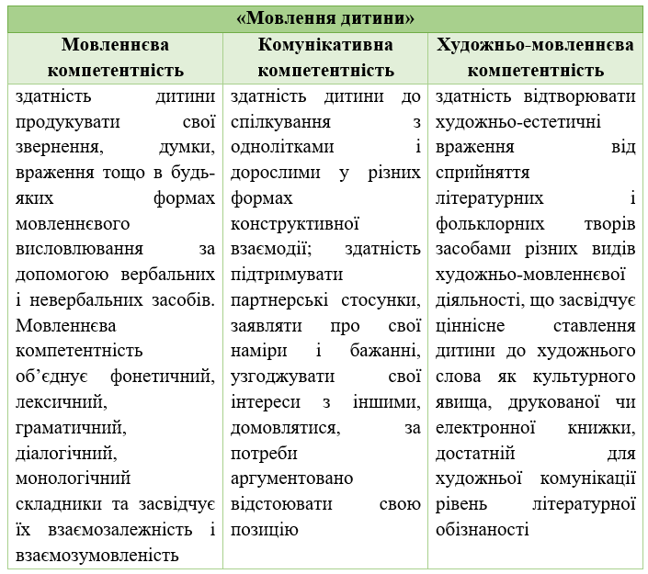
З таблиці 1.1, ми бачимо, що у Державному стандарті дошкільної освіти (нова редакція 2021р.) особливу увагу звернено не на вирішення завдань, а на інтегрований підхід, емоційно-ціннісному ставленні суб’єктів освітнього процесу, що є вагомим для становлення мовленнєвої особистості дитини старшого дошкільного віку.
Відповідно до освітньої програми «Дитина» (2020), в освітній лінії «Комунікативний розвиток особистості», визначено освітні результати для дітей старшого дошкільного віку, серед яких: бути активним, ініціативним у діалогах, полілогах, відповідати на запитання різного типу, бути переконливиим та вміти доходити до спільних висновків та ін [27].
Зазначимо, для того щоб формувати діалогічне мовлення у дітей старшого дошкільного віку, варто розвивати базові особистісні якості [16], спонукати розмірковувати, порівнювати, аналізувати та узагальнювати. Тому, саме діалоговий формат взаємодії забезпечить практику активного мовлення дітей.
Н. Голотою визначено, що освітня модель має орієнтуватися на діалогові технології. У контексті підготовки практико-зорієнтованої особистості, особистісної складової педагогів, діалогічні технології є її складовими [13]. Тобто, педагог має реагувати на професійні виклики, бути готовим до взаємодії з усіма учасниками освітнього процесу, до професійного та особистісного розвитку.
Н. Голота та А. Карнаухова вважають, що важливим є створення сприятливої атмосфери освітнього процесу. Від того, як педагог створить спритливу діалогову атмосферу, освітнє середовище, залежатиме можливість розвивати базові якості та формувати мовленнєву, комунікативну, художньо-мовленнєву компетентність у дітей старшого дошкільного віку, можливість оперувати цими надбаннями в різних життєвих ситуаціях [12].
Як зазначає А. Богуш, мова та художні твори є ефективним засобом формування у дітей цінностей українського народу та його духовної культури. Ознайомлення дітей з творами української літератури, усною народною творчістю та рідною мовою допомагає їм зрозуміти та прийняти цінності свого народу, а також розвинути свій творчий потенціал [2].
Г. Ватаманюк стверджує, що художні твори допомагають дітям краще зрозуміти навколишній світ, внутрішній світ людини її почуття, вчинки, ставлення до інших людей і природи. Це відбувається завдяки тому, що художні твори роблять деякі поняття конкретними, наочними та переконливими. Вони також допомагають дітям формувати моральні уявлення та поняття, які є основою для формування особистості [5].
Педагоги, коли ознайомлюють дітей з художніми творами, формують соціально-моральний розвиток дітей за допомогою наративної (оповідної) художньої літератури, базується на трьох концепціях:
- Перший підхід пояснює соціально-моральний розвиток через наративну художню літературу, шляхом вилучення дітьми та інтерналізації (зовнішнє прийняття особою норм, цінностей, поглядів) морального послання тексту.
- Другий підхід стосується рефлексії, вираженню думок і емпатії дітьми, коли вони занурюються у вигаданий соціальний світ і уявно взаємодіють з перспективами, можливостями вигаданих персонажів.
- Третій підхід зосереджується на розвитку соціального мислення дітей через участь у суперечливих діалогах з однолітками, щодо складних соціально-моральних питань, які піднімаються в художній літературі [39].
Звертаємо увагу, що перед читанням педагоги проговорюють з дітьми загальні визначення чеснот (наприклад, справедливість, чесність або самодисципліна), які вони потім визначають у тексті.
Таким чином, діалоги за змістом художньої літератури створюють соціальний мікрокосмос, який надає дітям можливість розвивати діалогічну та міжособистісну компетентність, необхідну для розв’язання соціально-моральних проблем у реальному житті.
К. Ушинський вважав, що художні твори – це вікно в світ, яке відкриває дитині культуру та традиції її народу. Вони допомагають дітям зрозуміти життя людей, їхні почуття та вчинки. Художні твори також сприяють розвитку мислення, емпатії та моральних цінностей. Розвиток мовлення – це основа розумового розвитку та пізнання світу. Багатство та правильність мовлення дозволяє дітям вільно та невимушено висловлювати свої думки, спілкуватися з іншими людьми та пізнавати нове. Чим багатше та правильніше мовлення дитини, тим легше їй висловлювати свої думки, тим ширші її можливості для пізнання світу, тим активніше відбувається її психічний розвиток [22].
Відома педагогиня С. Русова зазначала, що джерелами для розвитку дітей дошкільного віку є літературні твори, у яких подане все багатство словесної форми й різноманітних словесних комбінацій. За словами С. Ф. Русової, «цікавість до мовлення у дітей спостерігається від року до трьох, цікавість до гри з двох до п’яти років, до казок – з трьох до шести років, тож, ігри з казкою – це те, що природно необхідно дітям дошкільного віку» [4].
На нашу думку, художні твори – це продукт творчості, який має потужний виховний та дидактичний, емоційно-ціннісний вплив на дитину. Художнє слово (казки, оповідання, вірші) активізують мовлення та наочно-образне мислення дитини старшого дошкільного віку.
Ігрова діяльність тісно пов’язана з розвитком мовлення дітей, адже під час неї відбувається постійна комунікація, спілкування. Саме під час ігрової діяльності дитина проявляє особливості мислення і уяви, емоції, необхідність у спілкуванні. Тому, стверджуємо, що в ігровій діяльності відбувається тісний взаємозв’язок між мовленням.
У процесі гри діти водночас перебувають в ігровій взаємодії обігруюючи побачене, почуте та у реальній взаємодії, яка передбачає зокрема й діалогічне спілкування. Завдання дорослого – допомогти дітям встановити ігрову взаємодію, наповнити її цікавим для дітей змістом, спонукати до обміну репліками, тобто до діалогу [24].
Т. Піроженко вважає, що мовленнєво-творча діяльність є важливою складовою розвитку дітей дошкільного віку. Вона допомагає дітям розвивати мовлення, мислення, уяву, творчість та емоційну сферу. Мовленнєво-творча діяльність включає в себе такі види діяльності, як переказування літературних текстів, мовленнєві ігри, складання власних розповідей, віршів, казок. Дослідниця вважає, що мовленнєво-творча діяльність є важливим засобом самоствердження та самореалізації дітей дошкільного віку [29].
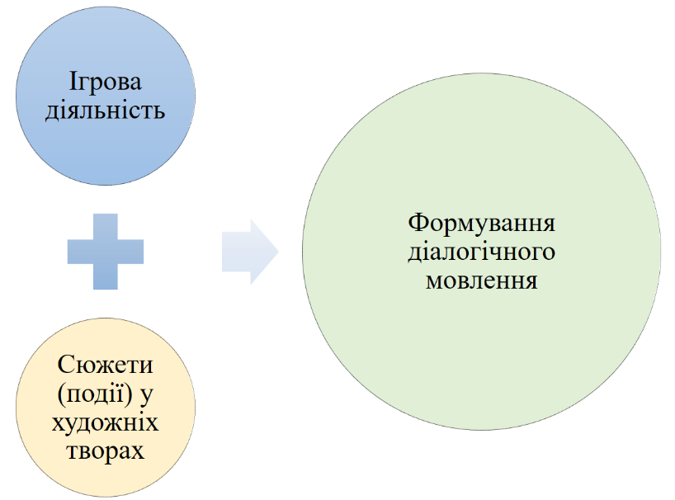
З огляду психолого-педагогічних досліджень ( Н. Гавриш, А. Богуш, Т. Піроженко, С. Русової, К. Ушинського, В. Любашиної та ін.), дійшли до висновку, що формування діалогічного мовлення відбувається в ігровій діяльності за почутими сюжетами (подіями, діями, вчинками героїв) в художніх творах (рис. 1.1).
Рис. 1.1 Вплив ігрової діяльності та сюжетів художніх творів на формування діалогічного мовлення дітей
Тому, ми вважаємо, необхідністю є розроблення системи ігор для цілісного формування діалогічного мовлення дітей старшого дошкільного віку, де значні можливості закладені в іграх за сюжетами художніх творів (рис. 1.2).
Дефініцію поняття «ігри за сюжетами художніх творів», ми визначаємо, як партнерську діяльність суб’єктів освітньої процесу, в якій відбувається втілення в іграх сюжетів художніх творів (казок, оповідань, віршів); це діалогування або інтерпретація реплік та дій головних героїв в іграх за сюжетами художніх творів.
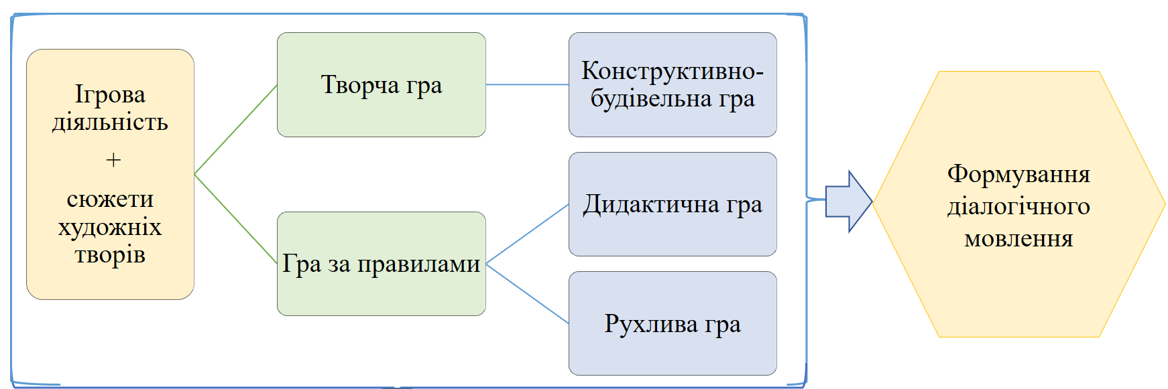
Рис. 1.2. Система ігор для формування діалогічного мовлення за сюжетами художніх творів:
Ігри за правилами – це ігри за заздалегідь створеними обов’язковими для учасників правилами, які спеціально сформовані для вирішення певних дидактичних завдань. Вони поділяються на:
- Дидактичні ігри – це різновид ігор за правилами, вони спрямовані на розвиток розумових здібностей, розвитку уваги, пам’яті, закріплюють і активізують словниковий запас дитини, сприяють формуванню її мовленнєвих умінь і навичок (пригадати художній твір, побудувати репліки). Складовими дидактичної гри є: дидактичне (розвивальне) та ігрові завдання, правила, ігрові дії та результат. Головною умовою дидактичної гри є правила, які допомагають учасникам перебувати та діяти в однакових умовах (ігровий матеріал, черговість дій гравців та їх діяльність).
- Рухливі ігри – це різновид ігор за правилами, активна, емоційно-забарвлена рухова діяльність, їх складовими виступають: мета, ігрові дії, ролі, сюжет та правила. В процесі рухливих ігор розвиваються уважність, пам’ять та фізичні якості: швидкість, сила, спритність, витривалість, гнучкість. Рухливі ігри з текстом (художнім словом) сприяють формуванню правильного темпу, мовленнєвого дихання, дикції, виразності дитячого мовлення.
Творчі ігри – це ігри, в яких діти самі визначають зміст і правила гри, відображають побачене, почуте, тобто навколишнє життя, відносини та діяльність інших в ігровій діяльності:
- Конструктивно-будівельні ігри – це різновид творчих ігор, під час яких діти самі або за допомогою дорослого обирають тему гри, розвивають сюжет, розподіляють між собою ролі та добирають необхідні матеріали та іграшки. Ці ігри збагачують дітей словами, що означають якості, величину: просторове розміщення предметів; професійні терміни, назви частин деталей (перекриття, арка тощо), а після конструювання діти обігрують за допомогою іграшок побудовану, сконструйовану конструкцію, відбувається розігрування сюжету на певну тему.
Завданням дорослого під час ігрової діяльності – є допомога «не над, а поруч», за потреби, створення умов для гри, навчити та пояснити дітям правила незнайомої гри, сприяти встановленню мовленнєвої комунікації.
Отже, ігри за сюжетами художніх творів є одним з засобів формування діалогічного мовлення, критичного та творчого мислення дітей старшого дошкільного віку. Ігри, як провідна діяльність дитини, надають дітям задоволення, радість, в свою чергу, ці відчуття мотивують до сприйняття мови і породжують мовленнєву активність. В свою чергу, художні твори, завдяки своїм сюжетам, наповнюють дітей орієнтирами культуровідповідного ставлення та мовлення у взаємодії з однолітками та дорослими.
Таким чином, огляд психолого-педагогічних джерел дає нам змогу простежити тісний взаємозв’язок дефініцій «діалог», «діалогічне мовлення», «діалогічна компетентність», «ігри за сюжетами художніх творів». Для подальшої роботи нашого дослідження в наступному підрозділі ми вбачаємо необхідність виявлення рівня, сучасного стану діалогічного мовлення дітей старшого дошкільного віку. Визначити методи, прийоми та засоби для формування діалогічного мовлення дітей старшого дошкільного віку.

1.2. ДИДАКТИКО-МЕТОДИЧНИЙ БЛОК

Стан проблеми діалогічного мовлення дітей старшого дошкільного віку
На основі теоретичного аналізу проблеми діалогічного мовлення дітей старшого дошкільного віку була проведена експериментально-дослідна робота, що налічувала три етапи: констатувальний, формувальний, контрольний.
Нами було здійснено проведення І етапу - констатувальний експеримент для зрізу рівня діалогічного мовлення дітей старшого дошкільного віку.
Завдання констатувального експерименту:
- Провести спостереження за діалогічним мовленням дітей старшого дошкільного віку у різних фрагментах життєдіяльності у закладі дошкільної освіти.
- Зробити аналіз рівня діалогічного мовлення дітей старшого дошкільного віку у закладі дошкільної освіти.
- Визначити вплив дорослих на формування діалогічного мовлення дітей старшого дошкільного віку.
В експериментально-дослідній роботі брали участь: 15 дітей старшого дошкільного віку на базі ЗДО №39 «Світанок» м. Київ (Додаток Ж) та в анкетуванні брали участь вихователі на базі ЗДО №39 «Світанок» та ЗДО №61 «Первоцвіт» м. Київ.
Першочергово, ми використовували метод дослідження - спостереження.
Мета спостереження: аналіз діалогічного мовлення дітей у різних фрагментах життєдіяльності: під час освітньої взаємодії, у грі, на прогулянці (Додаток А).
Охарактеризуємо проведене нами спостереження: структуроване, безпосереднє та короткочасне. Результати спостереження ми занотовували в щоденник спостережень за протоколом, де зазначався час, місце, ситуація в процесі якої відбувався діалог між дітьми.
Проаналізовані нами протоколи спостережень показали, що діти проявляють різну активність діалогічного мовлення залежно від фрагментів життєдіяльності, ми представили у вигляді діаграми. (2.1., Додаток Б).
Під час освітньої взаємодії, де безпосередньо залучені до освітнього процесу, діти старшого дошкільного віку проявляють найвищу активність діалогічного мовлення – 55%. Вони активно спілкувалися у взаємодії з вихователем, оперуючи різними формами мовленнєвих висловлювань під час педагогічного супроводу. У грі, яка є більш вільною формою діяльності, без безпосередньої участі дорослого процес діалогічного мовлення дітей був трохи нижчим – 27%. Діти більше фокусувалися на рольових ситуаціях, використовуючи ігровий матеріал, осередки. В переважній більшості діалогічне мовлення відбувалось у групах за інтересами, дружніми взаєминами по 2-3 дітей або ж в деяких ігрова діяльність відбувалась самостійно, окремо. Під час прогулянки, коли діти були на ігровому майданчику, діалогічне мовлення було переважно подібне як і в ігровій діяльності – 18%. Переважала рухова діяльність та діяльність у пісочниці, зазвичай спілкування обмежувалися короткими репліками, обміном простими фразами мовленнєвого етикету(звертання, згода, дозвіл).
Отже, результати спостереження свідчать про залежність рівня діалогічного мовлення дітей від фрагментів життєдіяльності. Освітня взаємодія найбільше сприяє розвитку діалогічного мовлення, тоді як у самостійній ігровій діяльності та під час прогулянок цей рівень може бути трохи нижчим. Це свідчить, що вплив дорослого є вагомим для формування діалогічного мовлення дітей старшого дошкільного віку. Тому, варто здійснювати супровід різних фрагментів життєдіяльності дітей старшого дошкільного віку, наповнюючи їх культуровідповідними моделями взаємодії.
Наступним серед завдань констатувального експерименту є: аналіз рівня діалогічного мовлення дітей старшого дошкільного віку у закладі дошкільної освіти.
Критерії та показники діалогічного мовлення, ми визначили в таблиці 2.1 за напрямом «Мовлення дитини» за Державним стандартом дошкільної освіти (нова редакція 2021)[1].
Таблиця 2.1.
Критерії та показники для визначення рівня сформованості діалогічного мовлення дітей старшого дошкільного віку
Компетентності: мовленнєва та комунікативна,
художньо-мовленнєва
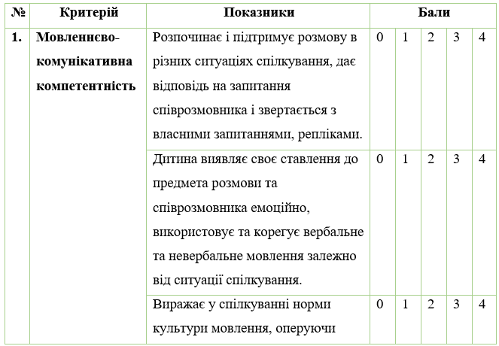
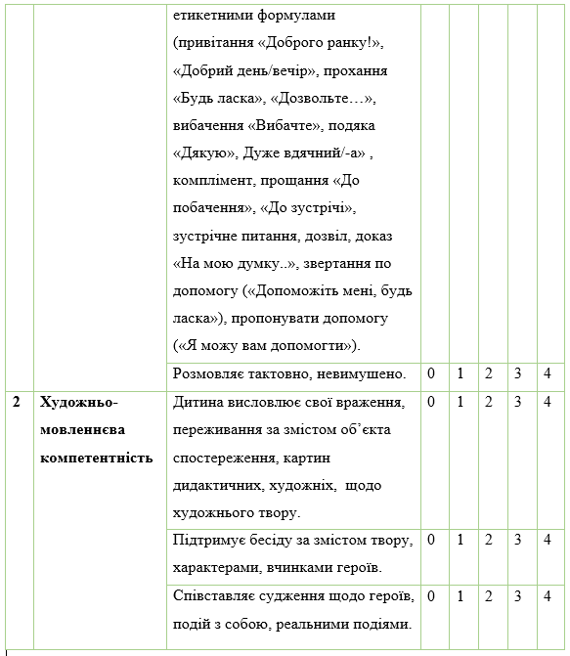
Під час проведення дослідження експериментатор обирає той бал, який відповідає рівню дитини. Тому для визначення рівня, ми окреслили бали від 0-4 балів, серед яких:
4 бали - показник сформований в повній мірі;
3 бали - показник сформований в достатній мірі;
2 бали - показник сформований посередньо;
1 бал - показник сформований мінімально;
0 балів - показник не сформований.
Максимальна кількість балів за критерієм комунікативно-мовленнєва компетентність – 16 балів, за критерієм художньо-мовленнєва компетентність – 12 балів. Загальна кількість балів за критеріями – 28 балів.
На основі зазначених критеріїв та їх показників ми визначили рівні сформованості діалогічного мовлення дітей старшого дошкільного віку: високий, достатній, низький (таблиця 2.2.)
Таблиця 2.2. 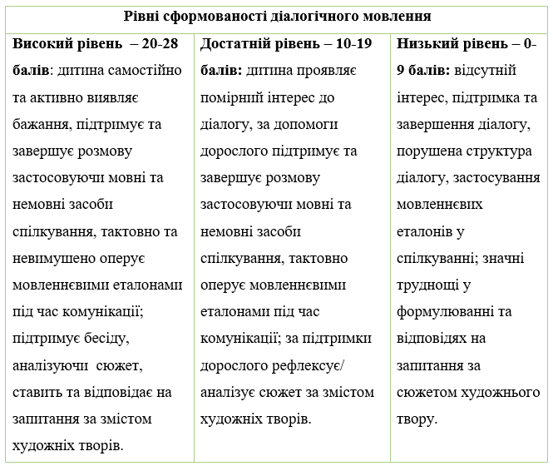
До критеріїв ми підібрали експериментальні завдання для визначення рівня сформованості діалогічного мовлення дітей старшого дошкільного віку (Додаток С).
Вивчення документації вихователів групи та спостереження дали змогу нам проаналізувати процес спілкування з дітьми старшого дошкільного віку та батьками. Формування компетентностей за освітнім напрямом «Мовлення дитини» відбувається відповідно до Державного стандарту дошкільної освіти (2021) та освітньої програми «Дитина» (2020). Щоранку діалог між суб’єктами освітнього розпочинається зі звертання з використанням мовленнєвих еталонів (привітання, про яскраві моменти а садочку, вдома, під час вихідних, свят та ін.). Діалоговою взаємодією пронизані всі фрагменти життєдіяльності, але переважає освітня взаємодія. Розвивальні осередки, зокрема книги доступно розміщені, підібрані відповідно до вікової групи. Моніторинг якості напряму вихователі групи зазначають у таблиці. Серед змісту критеріїв, а саме діалогічної компетентності переважав середній рівень засвоєння.
Для проведення експериментального дослідження ми здійснили розподіл дітей на експериментальну (8 дітей) та контрольну (7 дітей) групи.
Отримані кількісні результати після проведення експериментального дослідження подано в таблиці 2.3. відповідно до додатку Д.
Таблиця 2.3
Група | Рівні сформованості діалогічного мовлення за критеріями
Група | №1 | №2 | Завдання
ЕГ | 6/16 | 8/12 | Завдання
ЕГ | 14/28 |  | Загальний рівень за критерієм
КГ | 3/16 | 5/12 | Завдання
КГ | 8/28 |  | Загальний рівень за критерієм
Дітям було запропоновано 2 завдання. Максимальна кількість балів – 28 балів (за таблицею 2.2).

Рис. 2.2. Рівень експериментальної та контрольної групи сформованості діалогічного мовлення за критеріями
Низький рівень (рис.2.2.) діти показали під час виконання завдання №1 «Розігруємо ситуації». Ще на початку ми нагадали, що не варто забувати про використання мовленнєвих еталонів, ввічливих слів («Добрий день», «До побачення, до зустрічі», «Дякую», «Будь ласка» тощо), хоч інколи діти забували. Переважна більшість дітей обирали теми близькі їх досвіду «Моя улюблена іграшка/хобі(танці, малювання)», «Мій найкращий день» - День Народження, свята. Дітям було трохи складно, розпочинати і підтримувати розмову, вміння відповідати на запитання співрозмовника і звертатися з власними запитаннями, репліками, тому доводилось трохи наводити на думки та звертати увагу на емоційність розмови, переважало вербальне мовлення, діти відчували легку скутість (.. я люблю цей день проводити в садочку, з друзями; я люблю, бо дарують подарунки; мені на День народження подарували трактор/ляльку Лолу, іграшки..). Також, обирали варіант діалогу за сюжетом картини віммельбуха, дітям було легше спостерігаючи за подіями складати діалог, коментуючи дії героїв в парах. Фрази і звернення переважно одноманітні, невпевнені (..ми граємо ляльками, я малював машину, я малювала малюнок для мами..)
Достатній рівень (рис.2.2.) показали під час виконання завдання № 2 «Подумай над вчинком/ситуацією», діти висловлювали свої враження щодо художнього твору (наприклад, радісно, позитивні, сумні, захоплення). Діти з інтересом підтримувати бесіду за змістом твору, за допомогою навідних питань характеризували вчинки героїв (добре, погано, чому так? тому що…), деякі обгрунтовували (вони вчинили неправильно…, а треба було...), але третина дітей не виявила бажання самостійно вступати в діалог, а відповідали словом/словосполученням, коли їх безпосередньо запитували (вона зустріла Журавля…/ просив вибачення у Чаплі…/ не дійшли згоди).
В ході експериментального дослідження було виявлено, що під час констатувального етапу визначено рівні сформованості діалогічного мовлення у дітей старшого дошкільного віку (Рис. 2.3):
- високий рівень – 15% (діти вміють вступати, підтримувати діалог, використовуючи формули етикету, емоційно реагувати);
- достатній рівень – 53%, (діти складали діалог, але з допомогою дорослого, фрази і звернення одноманітні);
- низький рівень – 32% (діти малоактивні, не вміють висловлювати свою думку, з паузами, мова невиразна).

Рис.2.3. Рівні сформованості діалогічного мовлення у дітей старшого дошкільного віку
Переважає достатній рівень, з дітьми з низьким рівнем необхідні освітні взаємодії з метою формування діалогічного мовлення для покращення комунікації. Вважаємо, що переважання достатнього та низького рівня сформованості діалогічного мовлення дітей старшого дошкільного віку може бути пов'язано з такими факторами: пандемія COVID-19 та воєнний стан призвели до того, що діти певний час не відвідували ЗДО, а перебували на дистанційному зв’язку. Це негативно вплинуло на формування їхнього мовлення, зокрема діалогічного. Різний рівень мовлення дітей також ускладнює їхню взаємодію. Деякі діти мають добре розвинене активне мовлення, а інші – недостатньо, що теж додає труднощів під час освітнь ої взаємодії.
Наступним завданням констатувального експерименту було визначення впливу дорослих на формування діалогічного мовлення дітей старшого дошкільного віку (Додаток В).
Анкетування було проведено з метою вивчення ставлення та практичного впливу вихователів щодо формування діалогічного мовлення дітей старшого дошкільного віку. В опитуванні за допомогою сервісу Гугл-форма брало участь – 21 респондент. Були залученні вихователі інших вікових груп для кількості та вивчення досвіду, думок даної проблеми. Передусім нам було важливо дізнатись про особливості діяльності, взаємодії між вихователями і дітьми та усвідомлення дорослими важливості формування діалогічного мовлення в ігровій діяльності після ознайомлення з художніми творами. Нами було поставлено 10 запитань, зокрема:
На запитання“Як Ви оцінюєте свою власну готовність щодо формування діалогічного мовлення дітей старшого дошкільного віку відповідно до Професійного стандарту "Вихователь закладу дошкільної освіти"(№ 755-21, 2021р.) та Державного стандарту дошкільної освіти (2021р.)?” Ми з’ясували, що 61% - 13 респондентів відзначили свою готовність на 4 - достатній показник, 29 % - 6 респондентів відзначили свою готовність у 5 – найвищий рівень та 10% - 2 респонденти обрали показник 3 - середній показник. Це свідчить про те, що більшість респондентів (90%) оцінюють свою готовність щодо формування діалогічного мовлення дітей старшого дошкільного віку як достатню або навіть високу відповідно до Професійного стандарту "Вихователь закладу дошкільної освіти" та Державного стандарту дошкільної освіти, які були прийняті в 2021 році. Однак, 10% респондентів вважають свою готовність лише середньою, що може вказувати на потребу у подальшому професійному розвитку для досягнення вищого рівня готовності.
На запитання “Як часто Ви проводите форми роботи з формування діалогічного мовлення дітей?», 76 % респондентів відповіли, що проводять щоденно, 24 % - щотижня. Ці дані свідчать про те, що переважна більшість вихователів у своїй роботі активно залучають дітей і приділяють достатню увагу для формування діалогічного мовлення. Регулярні освітні взаємодії, ігри сприяють формуванню комунікативних навичок у дітей старшого дошкільного віку, що відповідає вимогам Професійного стандарту "Вихователь закладу дошкільної освіти" та Державного стандарту дошкільної освіти (2021).
На запитання «За Вашими спостереженнями/досвідом, у яких фрагментах життєдіяльності діти частіше та більш активніше спілкуються один з одним?» 90% респондентів обрали, що найбільша активність під час ігор, організації різних видів діяльності за освітніми напрямами Державного стандарту дошкільної освіти (нова редакція 2021) та під час ранкових зустрічей дітей, самостійної діяльності, найменшу кількість респондентів 10% відповіли - під час прогулянки.
На запитання“Які особливості діалогу характерні для дітей старшого дошкільного віку?” більшість (50%) респондентів відповіли, що характерними є взаємодіяти між собою, вступати в розмову та підтримувати й завершувати розмову відповідно до правил мовленнєвого етикету, доречно використовуючи усталені мовленнєві вирази, 30% - висловлюватися логічно, зв’язно, 20% - правильно структурно й інтонаційно оформлювати мовлення.
На запитання “Які методи та прийоми формування діалогічного мовлення Ви вважаєте найбільш ефективними? 80% - більшість респондентів відповіли, що найбільш ефективними вважають після ознайомлення, прочитання художніх творів, є ігри за сюжетами художніх творів (дидактичні ігри/онлайн-ігри, конструктивно-будівельні, рухливі ігри), 30% - вважають, що ефективними також є використання карток, ілюстрацій, візуалізації (графічні позначки, схеми, моделі), відео та використання полілогів (запитання: евристично-пошукові, творчі, рефлексійні).
На запитання “ Чи використовуєте Ви в освітній взаємодії з дітьми після ознайомлення з художніми творами - ігри за сюжетами художніх творів (дидактичні ігри/онлайн-ігри, конструктивно-будівельні, рухливі ігри)?” 67% респондентів відповіли, що «так» використовують, інші 33% - відповіли - виникають труднощі.
На запитання “ У чому Ви вбачаєте труднощі організації діалогу в роботі з дітьми?” 40% респондентів відповіли, що дітям важко сформулювати запитання або відповідь, 30% - у дітей виникають труднощі у вмінні вислухати мовця, 20% - взагалі не вбачають труднощів в організації діалогу з дітьми, 10% - діти не виявляють зацікавленості до запропонованих тем обговорення, недостатня методична підготовленість вихователя - труднощі підбору (художні твори, запитання, картки, ілюстрації тощо).
На запитання “Чи впливає позиція(поведінка, діяльність) вихователя та батьків на формування діалогічного мовлення дітей?” 100% респондентів відповіли «так». Це свідчить, про усвідомлення поведінки та діяльності дорослих, мають безпосередній вплив на формування діалогічного мовлення.
На запитання «(Якщо на попереднє питання відповідь - "так") Оцініть, будь ласка, на скільки належна підготовка(методів, прийомів, засобів) та взаємодія з батьками впливають на формування діалогічного мовлення дітей старшого дошкільного віку?» 50% респондентів визначили найвищий рівень – 5, 30% - 4 достатній рівень та 10% - 3 середній рівень.
На крайнє запитання «Пропишіть питання, які Вас цікавлять, рекомендації щодо формування діалогічного мовлення дітей, для покращення нашої співпраці» респоденти зазначили такі рекомендації: «Підбирати цікаві матеріали які відповідатимуть віку та інтересу дітей», «Важливо ставити дітям питання різного типу та підбирати цікаві теми та матеріали», «Візуальне оформлення теми спілкування. Уважно слухати дитину та реагувати емоційно», «Кожна дитина це індивідум і тому завжди підбираю різні способи для бажання вести розмову як з вихователем, так і з своїми однолітками: це і запитання, і доповнення діалогічних фраз, це і врахування інтересів як у хлопчиків, так і в дівчаток…І звичайно, тісний контакт з батьками діток», «Більше читати дітям і переказувати прочитане», «Спілкуватися з дітьми протягом дня, щиро перейматися їх інтересами, підтримувати ініціативи дітей, заохочувати висловлювати власну думку тощо», «Чітка вимова, дикція має бути у вихователя, доступність теми дітям».
Результати первинного опитування свідчать про усвідомлення впливу вихователями закладу дошкільної освіти у партнерській взаємодії з батьками на формування діалогічного мовлення дітей старшого дошкільного віку.
Було виявлено, що більшість вихователів оцінюють свою готовність на достатньому рівні щодо формування діалогічного мовлення дітей старшого дошкільного віку відповідно до Професійного стандарту "Вихователь закладу дошкільної освіти"(№ 755-21, 2021р.) та Державного стандарту дошкільної освіти (2021р.). З’ясовано, що вихователі визначають потребу у методичній допомозі щодо особливості організації ігор за сюжетами художніх творів (дидактичні ігри/онлайн-ігри, конструктивно-будівельні, рухливі ігри).
Тому ми вбачаємо подальше дослідження на формувальному етапі в розробленні посібника для вихователів та батьків, в якому схематично будуть висвітлені методичні підходи, форми та засоби для формування діалогічного мовлення дітей старшого дошкільного віку в іграх за сюжетами художніх творів.

1.3. ТЕХНОЛОГІЧНИЙ БЛОК

Методика формування діалогічного мовлення дітей старшого дошкільного віку в іграх за сюжетами художніх творів
Нами було здійснено проведення ІІ етапу – формувальний експеримент, метою якого було розроблення системи взаємодії з дітьми для формування діалогічного мовлення дітей старшого дошкільного віку і іграх за сюжетами художніх творів.
Завдання формувального експерименту:
- Проаналізувати та розкрити методичні підходи, форми, методи та засоби для формування діалогічного мовлення дітей старшого дошкільного віку.
- Апробувати посібник для вихователів та батьків з формування діалогічного мовлення дітей старшого дошкільного віку в іграх за сюжетами художніх творів.
На етапі формувального етапу експерименту нами було розроблено посібник «Розмо̀вничок» для формування діалогічного мовлення дітей старшого дошкільного віку в іграх за сюжетами художніх творів.
Зміст посібника «Розмо̀вничок» складається з 35 сторінок, зокрема:
- передмова (звернення до педагогів та батьків, щодо значення формування діалогічного мовлення, особливостей взаємодії, визначені у посібнику);
- Схематично визначені особливості психологічного та мовленнєвого розвитку дітей старшого дошкільного віку (за освітньою програмою “Дитина”, 2020р. );
- Розміщені у форматі фрейму особливості формування діалогічного мовлення дітей старшого дошкільного віку у системі: художні твори+ігри (методи, засоби, прийоми);
- Поради щодо користування посібником (алгоритм (з чого розпочати?), наголошення на взаємодії дорослого з дітьми, залучення матеріалів, сервісів);
- Художні твори (оповідання «Соловей і Жук» В.Сухомлинського, вірш «Без дороги ходить дощ» Є.Гуцало, казка «Полічи у казці раків» Є.Дмитренка, вірш-гра «Як прийдуть до мене гості» О. Сенатович, вірш-скоромовка «Чарівна корова» Б. Чепурко). Всі художні твори різного жанру, щоб показати, що можна грати в ігри за змістом художніх творів різного жанру. Також, вибір нами творів передбачав варіативність вибору з програми «Дитина» та простору «Інтернет»;
- До кожного художнього твору передбачені:
- матеріали для поринення у твір (ілюстрації, прислів’я, відеоматеріал з youtube (цікаві факти, пальчикові ігри), запитання. Для оперативності використання посібника є Qr-коди на сторінках, які є клікабельними. Також, зазначені джерела з підписом хто автор, задля дотримання авторського права розробників відео;
- система ігор: рухливі та творчі (дидактична та конструктивна будівельна гра) за сюжетом художнього твору з метою, матеріалами та перебігом гри. Ігри розроблені в сервісі LearningApps, Canva для мотивації дітей, інтерактивності завдань;
- На узагальнення, розроблена дидактична гра, де зібрані головні герої художніх творів для розвитку пам’яті та діалогічного мовлення;
- Розміщені використані та рекомендовані джерела для ознайомлення педагогів та батьків.
- На зворотній обкладинці посібника коротко розміщені для педагогів та батьків завдання посібника, для дітей схематично зображені всі основні персонажі художніх творів посібника «Розмо̀вничок» та невелике завдання (пригадати героїв, які події відбувались, придумати свій діалог героїв, рефлексійні запитання).
Детальніше представимо особливості психологічного та мовленнєвого розвитку дітей старшого дошкільного віку (за освітньою програмою “Дитина”, 2020р.) (рис. 3.1.). 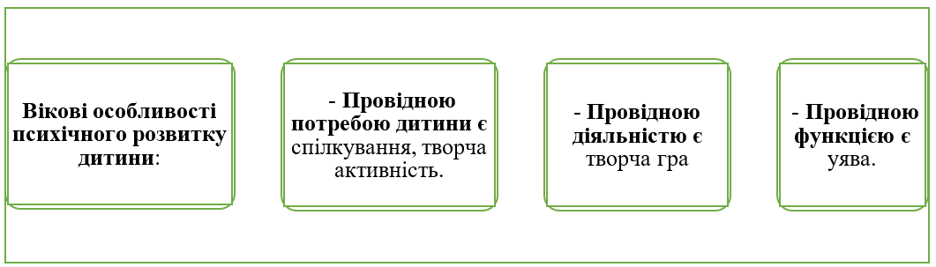
Рис.3.1. Особливості психологічного та мовленнєвого розвитку дітей старшого дошкільного віку
Вікові особливості психічного розвитку дитини передбачають, що:
- Провідною потребою дитини є спілкування. Спілкування з дорослими і однолітками дозволяє їй розвивати свої соціальні навички, вміння спілкуватися, емоційну сферу.
- Провідною діяльністю є творча гра, оскільки основним видом діяльності дитини є ігрова діяльність. У грі дитина реалізує свої потреби, інтереси, уяву. Гра сприяє розвитку її пізнавальних процесів, творчих здібностей, соціальних навичок.
- Провідною функцією є уява, адже вона є основою творчої гри. Уява дозволяє дитині створювати нові образи, сюжети, ситуації. Розвиток уяви сприяє розвитку творчого мислення, творчих здібностей дитини.
У цей період дитина активно розвивається і соціалізується, пізнає навколишній світ, розвиває свої творчі здібності.
У дитини старшого дошкільного віку відбувається інтенсивне формування діалогічного мовлення. Вона використовує різноманітні засоби інтонаційної виразності, поповнює свій словниковий запас, пізнає навколишній світ, освоює правила побудови діалогу, рефлексує, виражає свої думки та почуття за художніми творами, розігрує за ним сюжети, вигадує свої з дійовими персонажами твору (рис.3.2.). 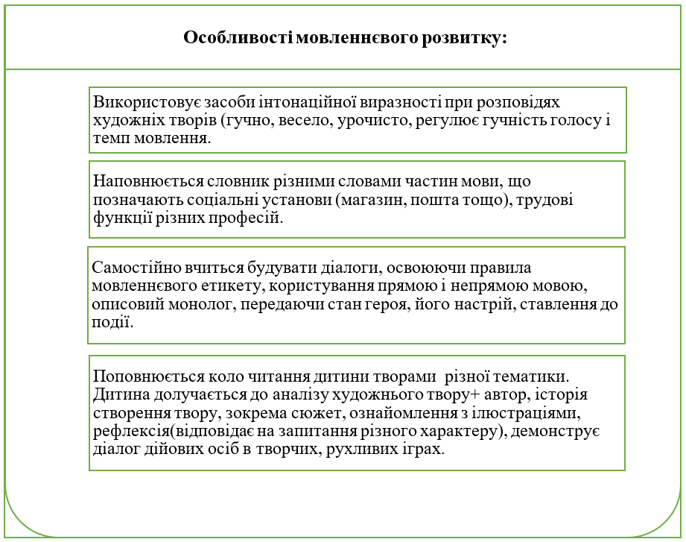
Рис.3.2. Особливості мовленнєвого розвитку дитини старшого дошкільного віку
Для апробації посібника «Розмо̀вничок» для формування діалогічного мовлення дітей старшого дошкільного віку в іграх за сюжетами художніх творів, ми провели у старшій віковій групі з дітьми експериментальної групи (8 дітей) освітні взаємодії за системою: художній твір+ігри (Рис.3.3.).
Першим етапом – ознайомлення з твором, матеріалами до нього, діти з захопленням слухали, переглядали відео, відповідали на запитання.
Другим етапом – ігри. Під час дидактичних ігор виникали на початку труднощі, як з дітьми на констатувальному етапі. Але в подальших іграх діти вже відчували себе впевненіше, вигадували короткі діалоги на 3-4 репліки, інтонаційна виразність покращилась. Під час рухливих ігор діти формували не тільки діалогічні уміння, але й фізичні якості, критичне мислення, творчість. Найцікавішим завданням, але в той же час і складним для дітей було завдання з конструктивно-будівельних ігор, де діти проявляють свою майстерність у конструюванні за сюжетами художніх творів, а й розігруванні, вигадуванні власних діалогів. Щодо розігрування, діти перевтілюватися у персонажів за голосом, рухами, фрази здебільшого були емоційно-виразні.
Третім етапом – малюнок. Діти рефлексували за допомогою малювання на аркушах паперу, використовуючи олівці. Обговорювали свої враження щодо художнього твору, героїв, вчинків, взаємодії під час ігор спільно з дітьми. Малювання – це природний спосіб для дітей старшого дошкільного віку самовиражатися та пізнавати світ.
У процесі/після виконання завдання - малювання діти виражали свої думки:
- Розповіли про те, що їх зацікавило, запам’яталось, сподобалося або не сподобалося, обурило в художньому творі.
- Поділились своїми думками про героїв твору, їхні вчинки.
- Висловили свої почуття та емоції, які вони відчували під час прослуховування твору або гри.
- Порівнювали свої враження з враженнями інших дітей.
Наприклад, виконуючи завдання-рефлесію з малювання, діти схематично зоображували:
- Малюнок улюбленого героя з художнього твору.
- Подія з художнього твору, яка найбільше запам'яталася дитині.
- Враження дитини від гри з іншими дітьми.

Формування діалогічного мовлення дітей старшого дошкільного віку в іграх за сюжетами художніх творів за посібником «Розмовничок»

1 - Ознайомлення з художнім твором, емоційно-виразне читання дорослим

Матеріали для поринення у художній твір

-Ілюстрації,
-Прислів'я, приказки.

-Цифрові сервіси (Canva, LearningApps…) та ресурси Youtube (пізнавальні відео з фактами за темою художнього твору, музичний супровід, пальчикові ігри),

іграшки, дитячі конструктори, атрибути (виготовлені власноруч, залишковий матеріал)

Запитання:

Евристично-пошукові (причинно-наслідкові зв'язки): "Чому він так вчинив?", "Чому вона зраділп?"тощо)

Творчі (на учву): "Якби ти був чарівником...", "Якби в тебе/ в персонажів була чарівна паличка..", "Що буде, якщо.."

Рефлексійні (емоції і враження від процесу, результату): "Що відчули?", "Що запам'яталось?" тощо)

2 - Ігри за сюжетами художніх творів

Дидактична гра

Рухлива гра

Конструктивно-будівельна гра

3- Намалювати

намалювати та обговорити в парі свої враження від художнього твору
Рис.3.3. Взаємодія за посібником «Розмо̀вничок» за системою: художній твір+ігри
Таким чином, ефективність використання різних видів ігор досягається завдяки тому, що на всіх 3 етапах взаємодії у всіх структурних компонентах цих ігор діти активно використовують діалог за сюжетами художніх творів.

1.4. КОНТРОЛЬНО-ОЦІННИЙ БЛОК

Перевірка ефективності апробованої методики з формування діалогічного мовлення дітей старшого дошкільного віку в іграх за сюжетами художніх творів
Завершальним етапом експериментальної роботи був ІІІ – контрольний етап експерименту, мета якого – зробити зріз рівнів сформованості діалогічного мовлення у дітей старшого дошкільного віку до формувального етапу експерименту та після нього, визначити ефективність та результативність використання запровадженого посібника «Розмовничок», перевірити наукову гіпотезу.
Контрольний етап проводився з використанням тих діагностичних завдань, що і на констатувальному етапі експерименту.
Нами повторно проведений зріз рівня експериментальної та контрольної групи за експериментальними завданнями (Додаток С), за критеріями та показниками діалогічного мовлення, напрям «Мовлення дитини» Державного стандарту дошкільної освіти (нова редакція 2021)[1].
Проаналізувавши результати, ми побачили, що діти старшого дошкільного віку частіше вживають у своєму спілкуванні мовленнєві еталони (“Добрий день”, “Вітаю”, “Будь ласка”, “Дякую”), у процесі ведення діалогу (завдання №1) виявляють бажання, підтримують та завершують бесіду.
Під час обговорення художнього твору (завдання 2) переважна більшість висловлює бажання відрефлексувати, поділитись враженнями, проаналізувати вчинки героїв (Я б вчинив.., вона правильно вчинила, він нечесний), доповнюють спілкування з реальними, своїми подіями (..знаєте, а ось в мене..).
Експериментальні завдання (рис. 4.1.) з дітьми показали, що на контрольному етапі практично не було дітей, які б не виявляли бажання спілкуватись, в парах складати діалоги. Більшість дітей будували відповіді реченнями, словосполученнями, використовували формули мовленнєвого етикету. Помічено, що діти використовують фрази з художніх творів (...ну й мудрець, чим їх маю пригощати..), включаючи їх у діалог. Незначна кількість дітей, які все ще залишилися на низькому рівні, були неактивними в спілкуванні. Їм було важко самостійно відповісти на запитання дорослого, вони потребували допомоги у вигляді навідних запитань або підказок.

Рис. 4.1. Рівень сформованості діалогічного мовлення експериментальної та контрольної групи за критеріями (контрольний етап) (Додаток Е)
Ми проаналізували (рис. 4.2.), що високого рівня сформованості діалогічного мовлення досягли 19 % дітей (на констатувальному етапі їх було 15 %). На середньому рівні стало 63 % дітей (на констатувальному етапі їх було 53 %). Кількість дітей з низьким рівнем зменшилася з 32 % до 18 %.

Рис. 4.2. Результати констатувального та контрольного етапів дослідження за рівнями
На основі проведеного дослідження можна зробити висновок, що у дітей старшого дошкільного віку спостерігається незначна, але позитивна динаміка формування діалогічного мовлення. Цей процес відбувається під впливом різних факторів, зокрема, сім'ї, закладу дошкільної освіти, а також навколишнього середовища.
Крайнім завданням контрольного етапу було повторне анкетування вихователів (Додаток Є).
Метою якого було визначити думку щодо впливу на формування діалогічного мовлення дітей старшого дошкільного віку використання у взаємодії з дітьми старшого дошкільного віку посібника "Розмовничок". В опитуванні за допомогою сервісу Гугл-форма брало участь - 10 респондентів. Нами було поставлено 7 запитань, зокрема:
На запитання 1 ” Як Ви оцінюєте рівень діалогічного мовлення дітей старшого дошкільного віку після використання посібника "Розмовничок"?”. Переважна більшість респондентів 70% обрали 4 - середній рівень, 20% обрали 5 - високий рівень, 10% обрали 3 - нижче за середній рівень. Це вказує на той факт, що переважна більшість дітей старшого дошкільного віку, на думку, вихователів, досягли середнього рівня діалогічного мовлення, це є позитивним результатом. Це свідчить про те, що наповнення посібника "Розмовничок" є ефективним для формування діалогічного мовлення дітей старшого дошкільного віку.
На 2 та 3 запитання “Чи зрозумілі та доступні Вам та дітям завдання посібника "Розмовничок"?” Відповідь була однозначною “Так, мені/дітям зрозумілі”. Це однозначно позитивний результат. Зрозумілість і доступність завдань посібника є важливою умовою ефективності його використання. По-перше, завдання ґрунтуються на простих і зрозумілих для дітей темах і ситуаціях. По-друге, завдання посібника відповідають віковим особливостям дітей старшого дошкільного віку.
На 4 запитання “Що саме, на вашу думку, формує та розвиває у дітей старшого дошкільного віку посібник "Розмовничок"?”, ми хотіли виявити, чи зрозуміла мета посібника "Розмовничок" вихователям і чи відповідають завдання поставленій нами меті. На що отримали позитивні відповіді: всі 10 осіб обрали (для формування діалогічного мовлення), трохи менше осіб обрали ( пам’ять, критичне та творче мислення), (особистісні якості), (фізичні якості, навички конструювання, дрібна моторика), також були відповіді з варіанту “інше” (уяву, дружні взаємини).
На 5 запитання “За Вашими спостереженнями чи частіше та більш активніше діти почали спілкуватись один з одним?”. Респонденти відповіли: 8 осіб (Так, спілкуються частіше) також обирали варіант (Збагатились теми, ролі для самостійних ігор), найменше обрали варіант (Важко сказати). Це означає, що діти стали більше спілкуватися в різних ситуаціях та їхні ігри стали більш різноманітними і цікавими.
На запитання 6 “Визначте, які зміни відбулись в діалогах з однолітками дорослими”. Більшість обрали відповіді (почали підтримувати й завершувати розмову відповідно до правил мовленнєвого етикету, доречно використовуючи усталені мовленнєві вирази, почали частіше взаємодіяти між собою, вступати в розмову), менше обирали варіанти відповідей (висловлюються логічно, зв’язно, правильно структурно й інтонаційно оформлювати мовлення). Відповіді на запитання свідчать про те, що посібник "Розмовничок" є ефективним інструментом для формування діалогічного мовлення дітей старшого дошкільного віку. Щодо меншої кількості відповідей на варіанти, посібник "Розмовничок" допомагає дітям формувати ці навички, але для цього потрібно більше часу, тобто освітніх взаємодій за системою ігор+художні твори.
На запитання 7 “Чи будете Ви використовувати в освітній взаємодії з дітьми після ознайомлення з художніми творами - ігри за сюжетами художніх творів (дидактичні ігри/онлайн-ігри, конструктивно-будівельні, рухливі ігри)?. Респонденти обрали відповідь “Так”.
Ми можемо зробити висновок, що вихователі вважають, що розроблений нами посібник "Розмовничок" за системою ігор за сюжетами художніх творів є ефективним в освітній взаємодії, так як діти краще розуміють, переосмислюють художній твір, активно формується діалогічне мовлення, діти наповнюються мовленнєвими еталонами, розвивають уяву, особистісні базові, фізичні якості, критичне та творче мислення. Результати проведеного дослідження підтвердили ефективність запропонованої системи ігор у посібнику “Розмовничок” для дітей старшого дошкільного віку, про це свідчить збільшення відсотку високого, та достатнього і зменшення низького рівня сформованості діалогічного мовлення. Це надає нам підстави зробити висновок про результативність формувального етапу дослідження.

ВИСНОВКИ
За результатами теоретико-педагогічних та експериментальних досліджень, ми дійшли до висновків за поставленими у магістерському дослідженні завданнями:
Уточнено сутність дефініцій основних понять: «діалог», «діалогічне мовлення», «ігри за сюжетами художніх творів».
Дефініцію поняття “діалог” ми визначаємо як взаємодію, розмову двох осіб, яка складається із реплік: запитань і відповідей, зміст діалогу доповнюється невербальними засобами виразності: мімікою, жестами, а також інтонацією, відповідно до ситуації в якій перебувають співрозмовники.
Поняття “Діалогічне мовлення”, ми розуміємо як процес безпосередньої взаємодії двох або більше учасників спілкування, яке визначається як обмін висловлюваннями, репліками, взаємними зауваженнями, враженнями та побажаннями.
Дефініцію поняття «ігри за сюжетами художніх творів», ми визначаємо, як партнерську діяльність суб’єктів освітньої процесу, в якій відбувається втілення в іграх сюжетів художніх творів (казок, оповідань, віршів); це діалогування або інтерпретація реплік та дій головних героїв в іграх за сюжетами художніх творів.
Проаналізували та розкрили методичні підходи, форми, методи та засоби для формування діалогічного мовлення дітей старшого дошкільного віку, зокрема нами було розроблено посібник «Розмо̀вничок» для формування діалогічного мовлення дітей старшого дошкільного віку в іграх за сюжетами художніх творів, структура якого передбачає поєднання сюжетів художнього твору з іграми (за правилами та творчі ігри) та застосування допоміжних матеріалів для поринення у художній твір (ілюстрації, відео, музичний супровід, рефлексійні питання). Все це у своїй синергії наповнює та надихає дитину до занурення у світ художніх творів та їх обігрування, розігрування у діалогах.
За результатами первинного опитування, ми дійшли висновку, щодо усвідомлення впливу вихователями на дітей, що важливою є партнерська взаємодія з батьками для формування діалогічного мовлення дітей старшого дошкільного віку.
Дослідження контрольного етапу показало, що у дітей старшого дошкільного віку після використання посібника "Розмовничок" рівень сформованості діалогічного мовлення покращився. Кількість дітей з високим рівнем сформованості зросла з 15 % до 19 % (динаміка - 4%), достатній рівень 3 53% до 63% (динаміка -10%), а кількість дітей з низьким рівнем сформованості – з 32 % до 18 % (динаміка - 12%). Ці результати підтверджують, що використання системи: художні твори+ігри за сюжетами творів, сприяють підвищенню рівня сформованості діалогічного мовлення у дітей старшого дошкільного віку.
Результати повторного опитування вихователів дали нам змогу пересвідчитись що розроблений посібник "Розмовничок" за системою ігор за сюжетами художніх творів є ефективним в освітній взаємодії за умови врахування вікових особливостей та інтересів дітей старшого дошкільного віку.

